Міністерство освіти і науки України

Харківський національний університет ім. В. Н. Каразіна

Факультет комп’ютерних наук

Кафедра безпеки інформаційних систем і технологій

Практична робота №3

з навчальної дисципліни «Комп’ютені мережі»

Тема: «Установка і налаштування мережевих протоколів. Вивчення мережевих налаштувань ОС Windows»

Виконав:

Студент групи КБ-31 Кравченко Є. М.

Перевірив:

Старший викладач

Артюх О.А.

Харків – 2020 р.

**Мета:** Освоїти принципи налаштування мережевих параметрів ОС Windows.

**Хід роботи**

Завдання 1

1. Визначити кількість мережевих підключень, використовуваних Вашим комп'ютером (скриншот). 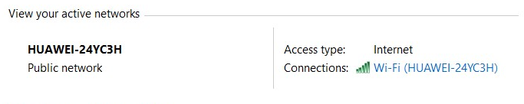

2. Для кожного підключення дати його характеристику, детально із скриншотами кожного вікна і кожної вкладки з коментарями по кожному пункту налаштування (призначення, що означає це значення пункту і тому подібне)

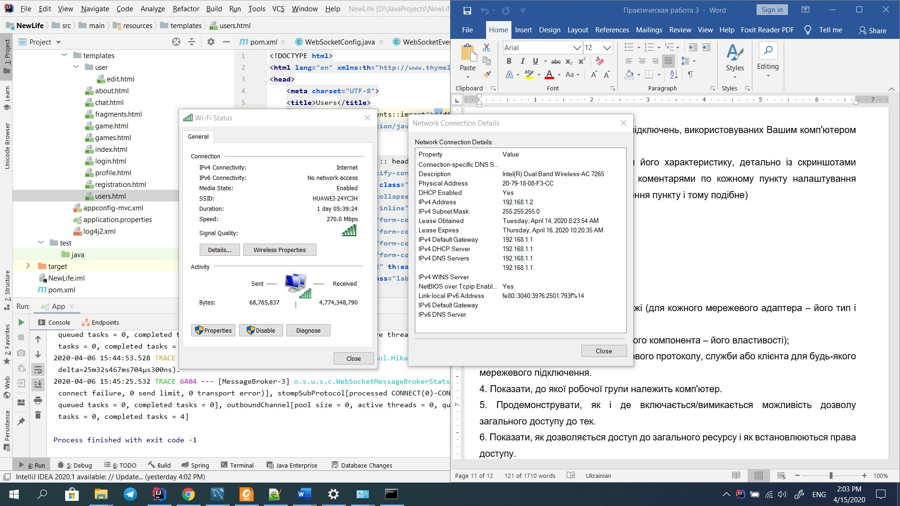  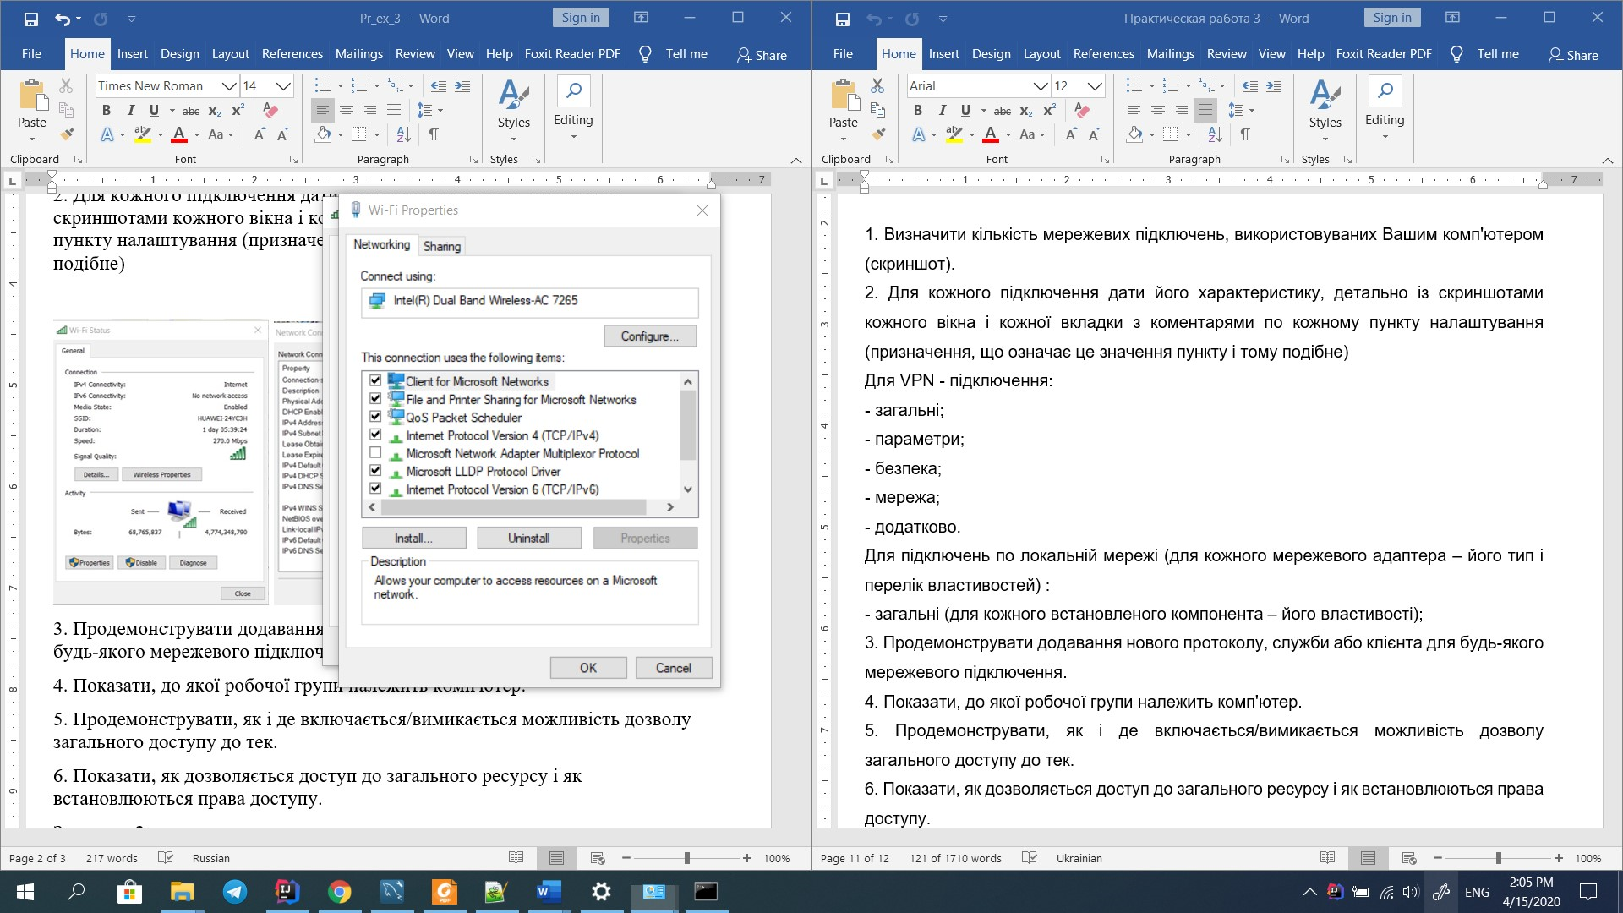

3. Продемонструвати додавання нового протоколу, служби або клієнта для будь-якого мережевого підключення.

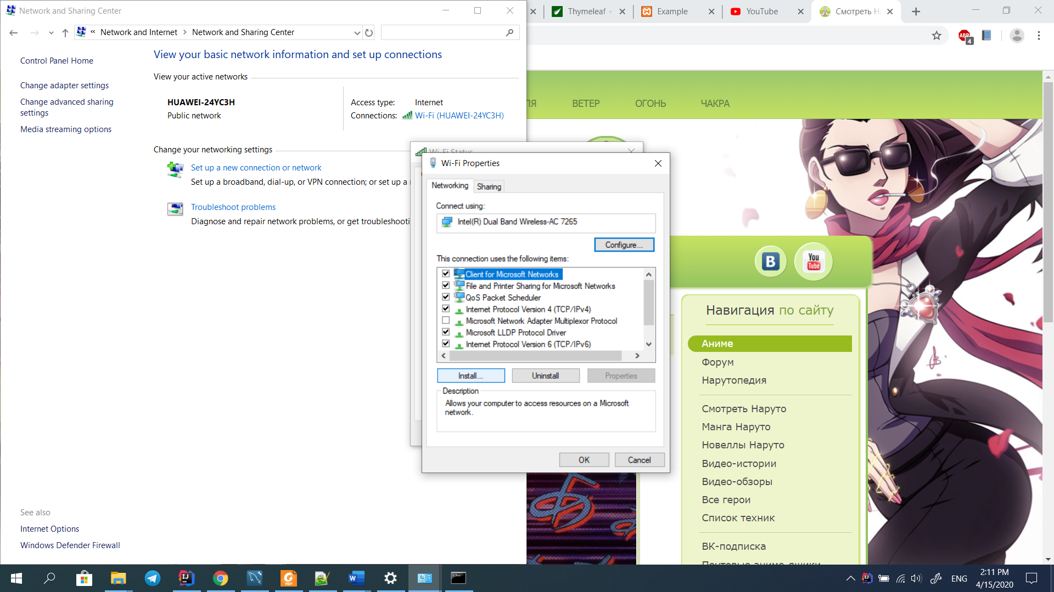 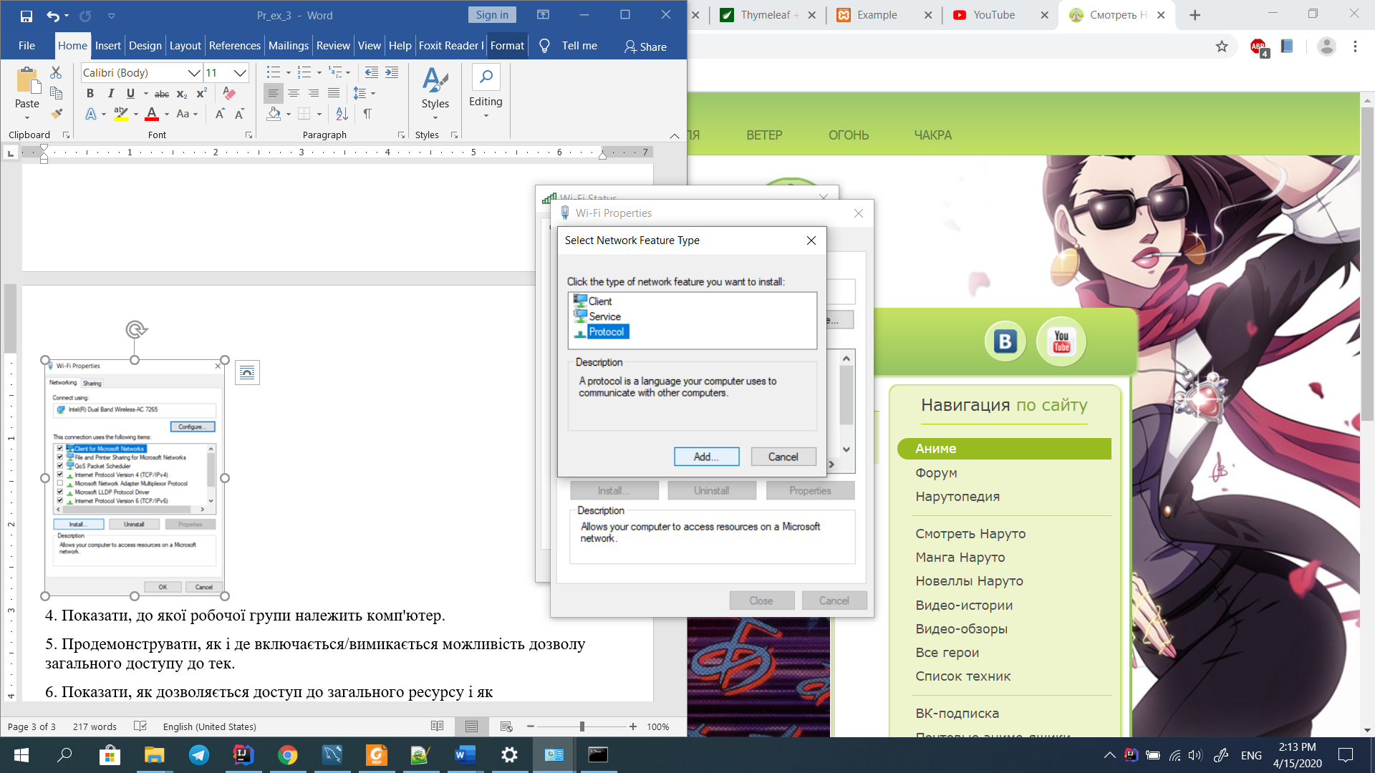

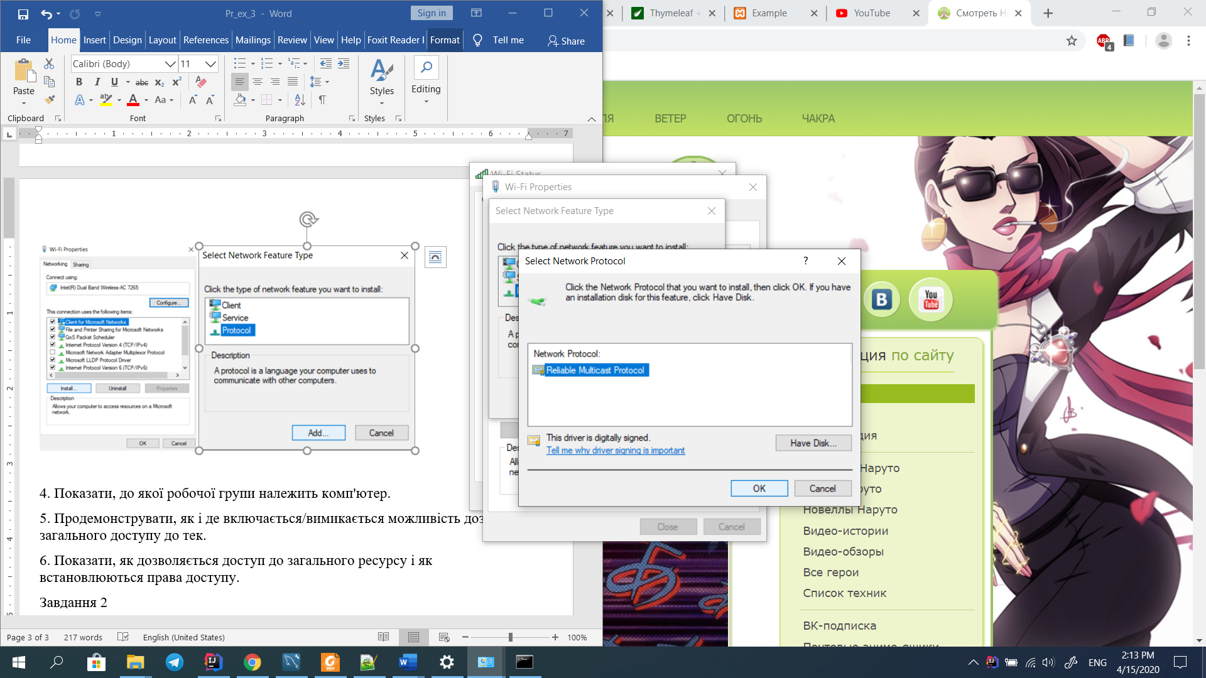 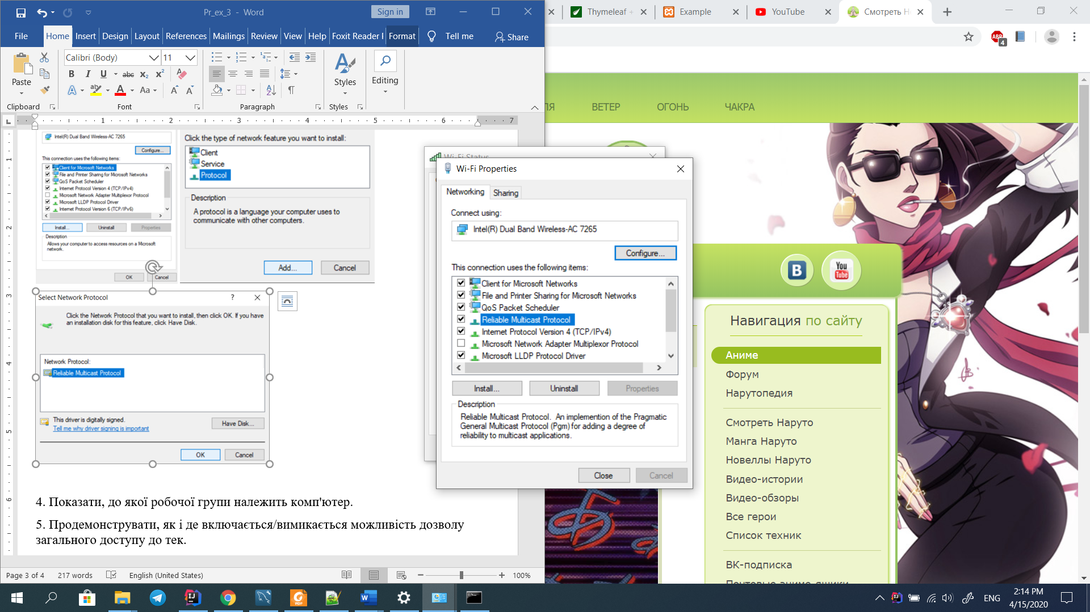

4. Показати, до якої робочої групи належить комп'ютер.

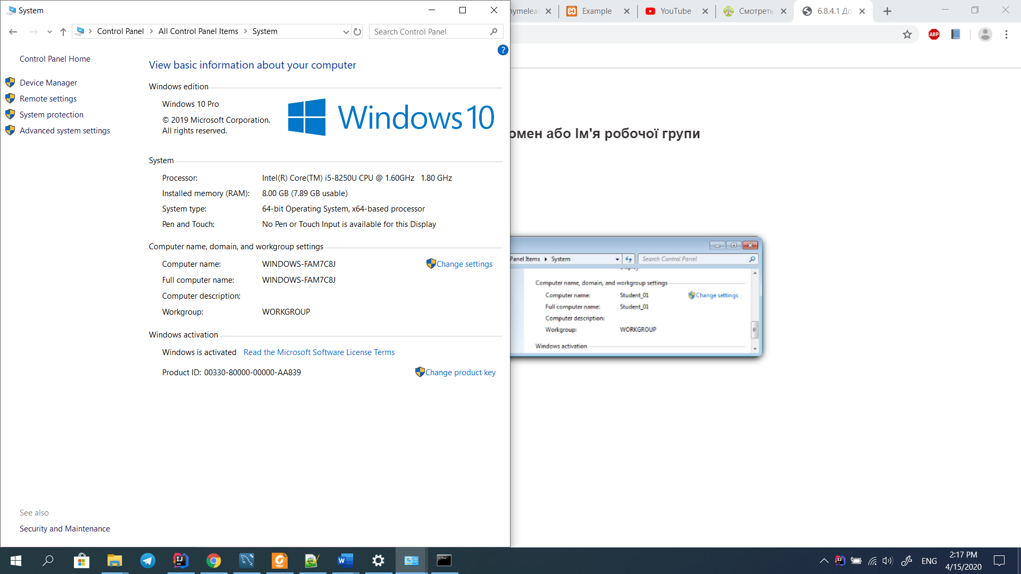

5. Продемонструвати, як і де включається/вимикається можливість дозволу загального доступу до тек.

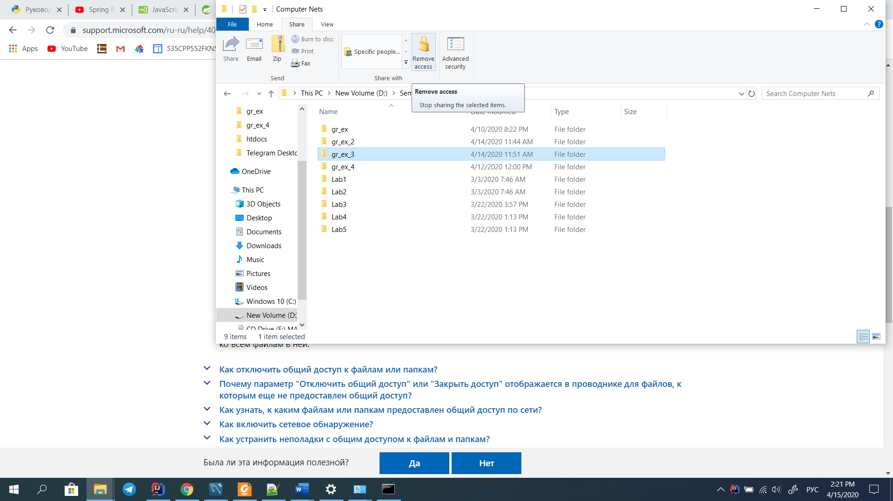

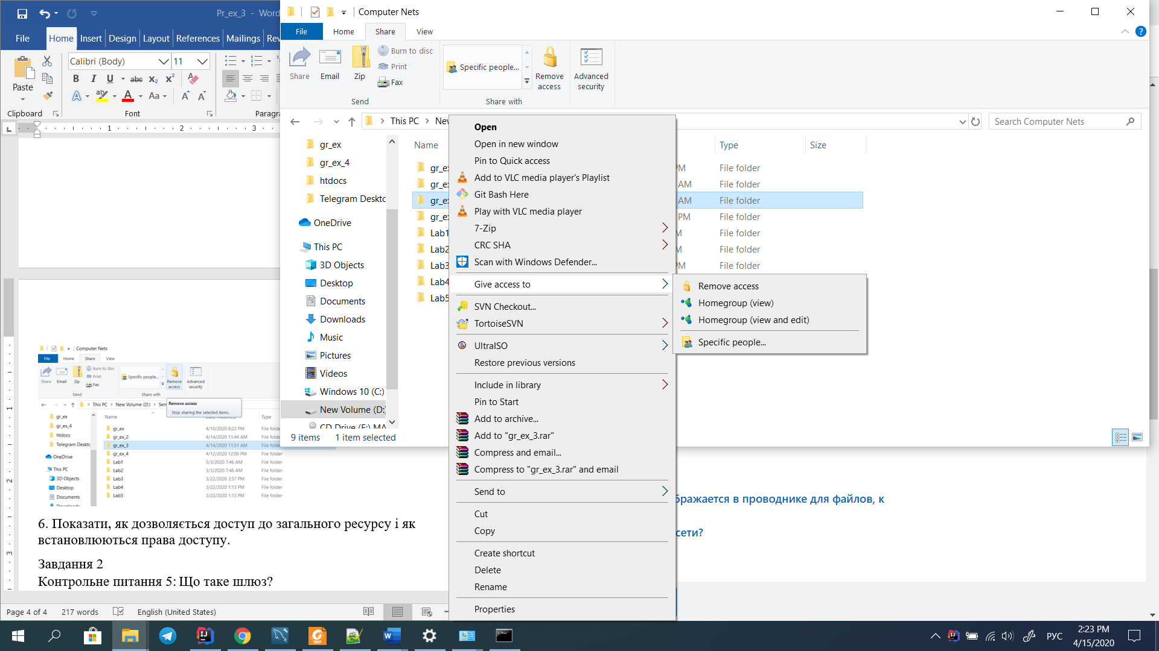

6. Показати, як дозволяється доступ до загального ресурсу і як встановлюються права доступу.

Для открытия общего доступа к диску (папке) в Windows 10 , выполните следующие действия: кликните правой кнопкой мыши на иконке диска (папки) и в выпадающем меню выберите «Свойства»; затем перейдите на вкладку «Доступ» и нажмите на кнопку «Расширенная настройка…»; в открывшемся окне, установите галочку напротив надписи «Открыть доступ к этой папке», в поле «Имя общего ресурса» введите сетевое имя (необходимо для удобства идентификации ресурса в домашней локальной сети), после чего кликнете «Применить».

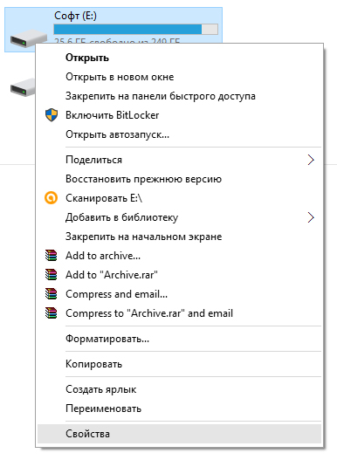 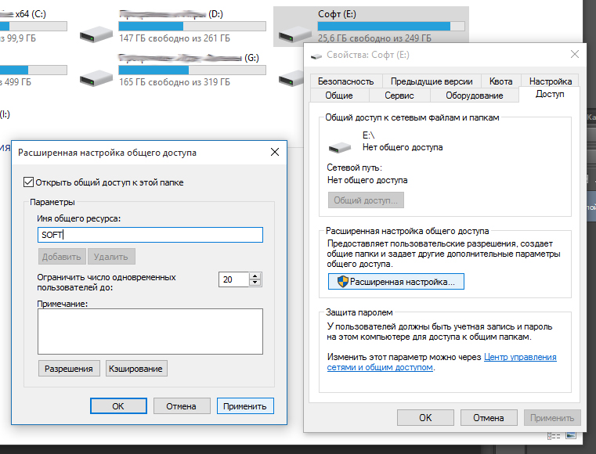

На следующем этапе настройки, нужно определить, кто будет иметь доступ к диску (папке) и какими правами будет наделен. Для этого, кликните кнопку «Разрешения» и в открывшемся окне в списке «Группы или пользователи» выделите «Все» и установите галочку «Полный доступ», затем кликните «Применить» и «ОК».

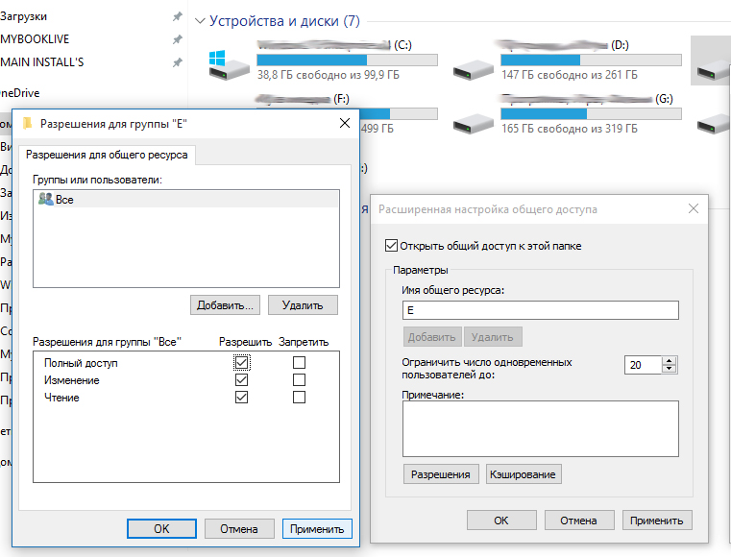

Завдання 2

Контрольне питання 5: Що таке шлюз?

Відповідь:

Мереже́вий шлюз – апаратний маршрутизатор або програмне забезпечення для сполучення комп'ютерних мереж, що використовують різні протоколи

Контрольне питання 9: Що дозволяє виконувати команда ipconfig?

Відповідь:

Команда ipconfig призначена для відображення всіх поточних мережевих з'єднаннь, класу TCP/IP і може змінити DHCP і налаштування DNS доменних імен.

**Висновки**

В цій практичній роботі я освоїв принципи налаштування мережевих параметрів ОС Windows.